大阪府 空家対策の取組方針
大阪府
令和４年４月 策定
（令和8年３月 改定）

目次
はじめに 1

第1 これまでの取組 2

第2 空家対策の充実に向けた課題 3
１ 空家の管理・除却の促進 3
２ 空家の活用の促進 3
３ 既存住宅流通市場の環境整備・活性化 4
第3 今後の取組 5
１ 空家の管理・除却の促進 5
２ 空家の活用の促進 6
３ 既存住宅流通市場の環境整備・活性化 6
参考資料 8
１ 空家に関するデータ 8

はじめに
〇本方針は、空家対策の担い手である市町村が、民間事業者と連携しながら、地域の実情に応じた取組を着実に進められるよう、大阪府として当面講じる具体的な支援施策を整理したものです。

〇空家を取り巻く制度的・技術的動向や市町村の取組の進展、民間事業者の活動状況など、情勢は絶えず変化 していることから、必要に応じて柔軟に見直しを行う必要があります。こうした性質を踏まえ、本方針は行政計画ではなく、市町村支援のための実務上の運用方針として、令和４年４月に策定したものであり、改定にあたってパブリックコメントは実施しておりません。

第1 これまでの取組

○平成27年５月に空家対策特別措置法が施行され、大阪府では、市町村への支援として、法的判断や手続の考え方を整理した「空家等対策に係る各種制度等運用マニュアル」（以下「府マニュアル」という。）を整備するとともに、大阪府空家等対策市町村連携協議会 （以下「連携協議会」という。）で先進事例を共有し、大阪弁護士会と連携した事例検討会等を実施してきました。

○その結果、府内全市町村で空家等対策計画が策定され、平成27年度から令和６年度までの累計で、特定空家約3千件を含む約1万５千件の適切に管理されていなかった空家が、除却・修繕等により改善されました。

○公民連携の面では、公民で設置した「大阪の住まい活性化フォーラム」と連携し、平成29年３月に「大阪版・空家バンク」を開設、令和３年10月には「大阪の空き家コールセンター」を設置し、空家の流通促進や相談対応を進めてきました。さらに、公民連携手引きの作成やマッチングの実施により、市町村と民間事業者との協定締結や、空家等管理活用支援法人の指定を後押ししてきました。

○一方、令和５年住宅・土地統計調査によれば、府内の空家総数は約70万戸に達しており、高齢化の進行や人口減少に加え、相続発生が見込まれる持家が多数控えていることから、今後、空家数が大幅に増加する可能性が指摘されています。

○また、国の新たな住生活基本計画（令和８年３月策定）においては、空家の発生予防・管理・活用・売却・除却の総合的推進とともに、空家及び空家予備軍の所有者や法定相続人等が、自発的にこれらに取り組むための機運醸成・環境整備が掲げられています。
こうした国の政策動向にも注視しつつ、引き続き、市町村が進める空家対策を着実に支援していく必要があります。

第2 空家対策の充実に向けた課題

１ 空家の管理・除却の促進
〇市町村への空家対策に資する支援の充実
・特定空家等については、令和６年度末時点で府内に約800戸現存しており、令和５年12月施行の改正空家法で制度化された管理不全空家等についても、令和６年度末時点で府内に約1,400戸現存していることから、これらの空家に対する措置の実施を含めた対応が必要です。このような対応を市町村が円滑に進めるため、法的判断や手続等の技術的支援が必要です。
・長屋への対応、空家所有者の相続人が多数である事例への対応、空家所有者が外国籍である事例への対応といった解決が困難な事例への対応も顕在化しています。一部の住戸に居住者がいる長屋への対応は、府内市町村の空家対策における大きな課題の１つであり、空家法施行当初から、空家法の対象とするよう国に要望してきましたが、令和5年12月施行の空家法改正には反映されませんでした。このような長屋への対応を含む解決が困難な事例への対応を市町村が円滑に進めるため、専門的知見の提供等の技術的支援が必要です。
・加えて、市町村によって空家の状況や課題が異なり、庁内の役割分担や人員の配置、担当者の経験といった組織体制にも開きが見られることから、知識のブラッシュアップを含めた技術的支援を繰り返し行うことも必要です。
・隣地住民等の利害関係人が財産管理人を選任する費用について、国費による支援対象とする国に要望してきましたが、いまだ実現していません。今後も、市町村のニーズと実務上の課題を踏まえ、国の制度及び予算に対する提案・要望を継続していくことが必要です。
・市町村の空家対策の実施のためには、国費の活用が不可欠であることから、国費の適切な活用に向けた支援を行うことが必要です。

〇公民連携による空家対策の推進
・空家対策に資する民間事業者の技術やサービスは日々進歩していることから、民間事業者の動向や他自治体の公民連携の先進的な取組の情報把握に努め、空家対策に効果的と思われるものについては、市町村へ情報提供を行う必要があります。
・空家の適正管理や除却を進めるためには、不動産、建築、法律といった様々な分野の課題を解消しなければならないことから、引き続き空家等管理活用支援法人及び包括連携協定を含む専門家団体との連携による取組が必要です。
・専門家団体と連携して実施している相談窓口等の情報を、府民に分かりやすく周知することが重要です。

２ 空家の活用の促進
〇「空家等活用促進区域」及び「空家等管理活用支援法人」の活用促進
・令和５年12月に施行された改正空家法で制度化された「空家等活用促進区域」及び「空家等管理活用支援法人」を活用し、市町村が重点的に空家の活用を図るエリアを定め、空家の用途変更や建替え等を促進するほか、空家の活用・管理に係る相談や所有者とマッチング等を行う主体が活動しやすい環境を整備することが必要です。

〇空家の活用に向けた情報発信等の充実
・空家の活用を促進するためには、空家バンクを活用し、空家所有者と空家の活用希望者とのマッチングにつなげることが重要であることから、空家バンクを運営する市町村と連携した情報発信が必要です。
・空家を減少させるためには、空家を住宅として活用するだけではなく、空家を住宅以外の用途に変更して活用することも重要であることから、空家の用途変更（コンバージョン）の促進に向けた情報発信が必要です。

〇国の動向を踏まえた空家活用の新たな取組の検討
・今後も空家の増加が想定されるため、国においては、改正空家法により空家の活用拡大等の対策が強化さ れたことに加え、令和５年12月の「こども未来戦略」においても、子育て世帯が住宅に入居しやすい環境を整備する観点から、空家の改修・サブリースの促進、空家の子育て世帯向けのセーフティネット住宅への登録の促進などが示されております。また、住宅需要の高い地域における空家及び空家予備軍等の活用促進に向けた取組を支援する動きもあります。 このような国の動きを踏まえ、空家の活用の促進に向けた取組の検討が必要です。

３ 既存住宅流通市場の環境整備・活性化
〇既存住宅の評価向上
・インスペクションについては、未だ制度の周知が十分とは言えず、認知度・実施率ともに依然として割合は少ないため、継続的な普及啓発が必要です。
・既存住宅の流通促進のためには、品質への不安を取り除かなければならず、品質の確保と「見える化」や、良質なストックの拡大が必要です。

○既存住宅流通に係る相談体制等の充実
・既存住宅の流通促進のためには、空家と同様、不動産、建築、法律といった様々な分野の課題を解消しなければならないことから、専門家団体と連携して実施している相談窓口等の情報を、府民に分かりやすく周知することが重要です。
・近年の既存住宅に係る相談は、専門化・高度化・複雑化していることから、このような相談に対応するため、窓口業務のボトムアップや知識のブラッシュアップを行うことが必要です。
・府内における災害時には、被災した府民からの既存住宅に係る相談が増加することから、このような相談に対応できる体制を整備することが必要です。

第3 今後の取組
空家対策の充実に向けた課題を踏まえ、 「空家の管理・除却の促進」「空家の活用の促進」「既存住宅流通市場の環境整備・活性化」に基づき、取組を行います。

１ 空家の管理・除却の促進
〇市町村への空家対策に資する支援
・空家法に基づく措置実施に係る法的判断に関する考え方や留意点等をまとめた府マニュアルについて、改正空家法で制度化された管理不全空家等の判断、措置の進め方、新しいノウハウ等を追加する等、適宜更新を行い、市町村の空家対策を支援し、現存する特定空家等や、管理不全空家等への対応を促進します。
・市町村職員の空家対策に関する法的知識向上のため、大阪弁護士会と連携し、事例検討会の開催に向けた調整を進めます。
・連携協議会の場を活用し、空家対策に関する公民の先進事例の紹介を行うとともに、連携協議会のブロック会議の場を活用し、府内各地域の実情に応じた意見交換を行い、空家対策に係る情報交換の場を提供します。
・長屋への対応については、マンション対策とも連携し、令和8年4月施行の改正区分所有法で創設されるマンション等に特化した財産管理制度の活用可能性等について、情報収集・研究を行い、市町村へ情報提供します。
・財産管理人制度の活用等がより円滑に進むよう、市町村のニーズと実務上の課題を踏まえ、国の制度及び予算に関する要望を引き続き行います。
・市町村が空家対策を進める上で活用できる国費に関する情報提供を行うとともに、検査等を通じた指導監督を行います。

○公民連携による空家対策の推進
・「大阪の住まい活性化フォーラム」に加入している関係団体と連携し、市町村が開催する空家相談セミナー等へ講師派遣を行うと同時に、当該セミナーの中で、府民向けの支援情報の周知を行います。
・大阪の住まい活性化フォーラム 住まいの相談・評価・災害派遣部会の関係団体と連携し、府内の空家についての相談をワンストップで受ける「大阪の空き家コールセンター」を運営します。
・大阪の住まい活性化フォーラムと連携し、空家所有者等の対応を促すため、スマートフォン等から土地建物の面積や最寄り駅などの条件を入力することで、府の地域性を反映した建物の解体費用と解体後の土地売却査定価格の概算額を調べることができる「大阪府版 すまいの終活ナビ」を運営します。

２ 空家の活用の促進
〇「空家等管理活用支援法人」及び「空家等活用促進区域」の活用
・空家等管理活用支援法人等の活用を市町村が円滑に進められるようにするため、取りまとめた同制度の活用等の考え方等を更新し、市町村を支援します。
・府内及び全国の制度活用事例を収集し、市町村に情報提供を行います。
・市町村支援の一環として、大阪の住まい活性化フォーラムとの連携による市町村と同法人になり得る団体とのマッチングを実施します。

〇空家の活用に向けた情報発信等
・空家バンクを運営する市町村及び大阪の住まい活性化フォーラムと連携を図り、「大阪版・空家バンク」による当該市町村の魅力情報や物件登録情報の発信等を行います。
・シェアオフィスや店舗、福祉施設などへの用途変更による空家や古民家等の活用を促進するため、所有者・事業者向けのコンバージョンガイドブックの更新を行い、ホームページで公開するなどの普及啓発を行います。
・「大阪の空き家コールセンター」の運営（再掲）
・「大阪府版 すまいの終活ナビ」の運営（再掲）

○空家の活用の促進に向けた取組の支援
・国の動きを踏まえ、住宅セーフティネット制度との連携を一層強化し、居住支援と空家対策を担う組織が連携して取り組むことで、市町村における分野横断的な住宅行政の推進を支援します。また、市町村及び民間事業者等が空家及び空家予備軍等の活用促進に向けた事業である「既成住宅地再生推進モデル事業」等の国の事業を活用できるよう支援します。

３ 既存住宅流通市場の環境整備・活性化
〇既存住宅の評価向上
・府民の既存住宅の品質や性能に対する不安を解消し、既存住宅流通市場を活性化させるため、大阪の住まい活性フォーラムと連携し、「建物状況調査・既存住宅売買瑕疵保険活用ガイド」をホームページで公開するなどにより、インスぺクションの普及啓発を推進します。
・住宅の所有者による適切な管理の促進により、品質のよいストックを増やすため、大阪の住まい活性フォーラムと連携し、住宅履歴情報の普及を促進します。

○既存住宅流通に係る相談体制等の整備
・大阪の住まい活性化フォーラム 住まいの相談・評価・災害派遣部会の関係団体と連携し、既存住宅の売買やリフォームなどの住まいの様々な相談を受ける「住まいの相談窓口」を運営します。
・相談窓口を開設している団体間において、空家問題全般に関する最新動向及び相談事例などの情報共有や連携の場を設けます。また、空家相談を受けている担当者やリフォーム事業者へ向けて、行政の支援制度や最新のリフォーム関連情報の周知を図るため、住宅相談窓口担当者及び事業者向け研修会を実施します。
・大阪の住まい活性化フォーラム 住まいの相談・評価・災害派遣部会の関係団体と連携し、被災地での現地相談会に専門家を派遣する「住まいのケア・専門家チーム」を運営するとともに、災害発生に備え、府内市町村及び関係団体と連携して訓練を実施します。

参考資料

１ 空家に関するデータ
（１）大阪府における空家の状況
ア 住宅数、世帯数、空家数、空家率
空家数は令和５年で約70万戸となっており５年前と比べて0.7万戸減少しております。
空家率は令和５年で14.2％となっており、５年前と比べて１ポイント減少しております。

図１ 住宅数、世帯数、空家数、空家率
（万戸）

出典：令和５年住宅・土地統計調査（総務省）
イ 種類別空家数の推移
空家の種類をみると、令和５年時点では、空家数70.２万戸のうち、「賃貸用の住宅」の数は４３．６万戸、「賃貸・売却用及び二次的住宅を除く住宅」の数は２２．７万戸となっています。「賃貸・売却用及び二次的住宅を除く住宅」は増加傾向にあり、５年前、10年前と比べてそれぞれ約１．８万戸、約１．３万戸増加しています。
また、「腐朽・破損あり」の状況をみると、「賃貸・売却用及び二次的住宅を除く住宅」の割合が高くなっています。
図２ 種類別の推移と腐朽・破損の状況
▲1.8
＋３．５
＋1.7
＋1.3
空家の種類 | 総数 | 腐朽・破損あり | 割合
賃貸用の住宅 | 436,100 | 64,000 | 14.7%
売却用の住宅 | 30,000 | 3,700 | 12.3%
二次的住宅 | 8,800 | 1,000 | 11.4%
賃貸・売却用及び  二次的住宅を除く住宅 | 226,900 | 49,400 | 21.8%
合計 | 701,900 | 118,100 | 16.8%
※「腐朽・破損あり」
壁等の一部にひびが入っていたり、雨どいが破損してひさしの一部が取れている場合等

ウ 空家の建て方別の推移
令和５年の空家の建て方別の割合を比較すると、共同住宅が約７割と多くなっています。10年前の平成25年と比べ、長屋の数は減少していますが、共同住宅は増加しています。

図３ 建て方別の推移
▲１．２
出典：令和５年住宅・土地統計調査（総務省）
※建て方の不詳は除く

エ 空家の建て方別の種類
建て方別の種類をみると、戸建住宅では、「賃貸・売却用及び二次的住宅を除く住宅」が8割近くを占めています。長屋は約４割、共同住宅では約２割が「賃貸・売却用及び二次的住宅を除く住宅」となっています。

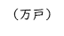
図４ 建て方別の種類

出典：令和５年住宅・土地統計調査（総務省）
※建て方の不詳は除く

オ 建て方別の腐朽・破損の状況
建て方別の腐朽・破損の状況をみると、長屋では「腐朽・破損あり」が4割を占めています。

図５ 建て方別の腐朽・破損の有無

カ 空家の建て方別の割合の全国比較
全国と比較すると、長屋及び共同住宅の割合が高くなっています。
なお、現在の空家法において、長屋及び共同住宅は、１戸でも居住者がいる場合、法律上の「空家等」には含まれません。

図６ 建て方別の空家数、空家総数に占める割合

 | 空家数
 | 合計 | 戸建て | 長屋建て | 共同住宅 | その他
全国 | 9,001,600 | 3,523,300 | 419,400 | 5,028,900 | 30,000
全国 | 100.0% | 39.1% | 4.7% | 55.9% | 0.3%
大阪府 | 701,900 | 138,500 | 49,500 | 512,100 | 1,800
大阪府 | 100.0% | 19.7% | 7.1% | 72.9% | 0.3%
出典：令和５年住宅・土地統計調査（総務省）

キ 特定空家等及び管理不全空家等の除却や修繕等の数（累計）

図７ 除却や修繕等の数
15,039
（件）
13,919
12,232
9.293
7,703
※特定空家等及び管理不全空家等以外で、何らかの対応が必要であると市町村が把握している空家等
各年「空家等対策の推進に関する特別措置法の施行状況等について」（国土交通省・総務省）をもとに作成

ク 現存する特定空家等及び管理不全空家等の数

図８ 現存する空家数
（戸）
 | R３ | R4 | R5 | R6
特定空家等 | 1,083 | 1,015 | 1,067 | 824
管理不全空家等 | ― | ― | 915 | 1,375
その他※ | 6,956 | 6,986 | ― | ―

※特定空家等及び管理不全空家等以外で、何らかの対応が必要であると市町村が把握している空家等

各年「空家等対策の推進に関する特別措置法の施行状況等について」（国土交通省・総務省）をもとに作成

（２）既存（中古）住宅流通の状況
欧米諸国と比較すると低い状況となっています。住宅購入時に中古住宅にしなかった理由をみると、「新築の方が気持ち良いから」が多くなっていますが、隠れた不具合など品質に対する不安、設備や間取り、見た目に対する不満なども挙げられています。

図９ 既存（中古）住宅流通シェアの推移
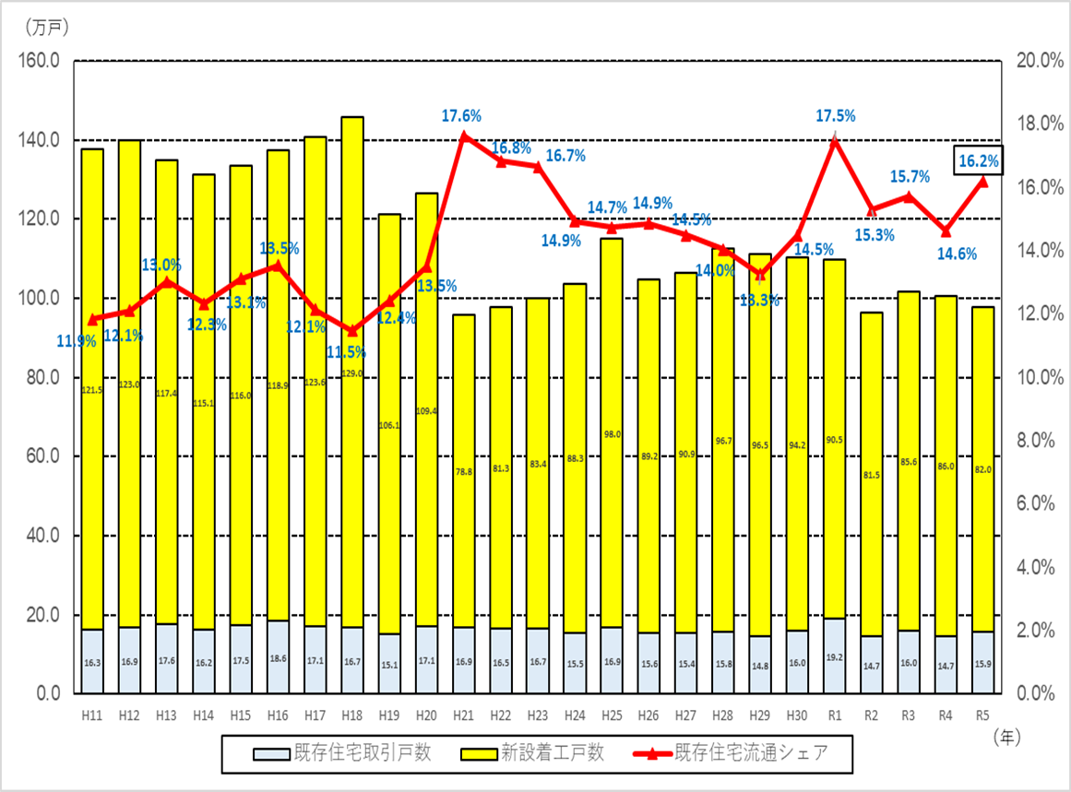
出典：住宅・土地統計調査（総務省）、住宅着工統計（国土交通省）
※平成15、20、25、30年、令和５年の既存住宅流通は１～９月分を通年に換算

図10 既存（中古）住宅流通シェアの国際比較
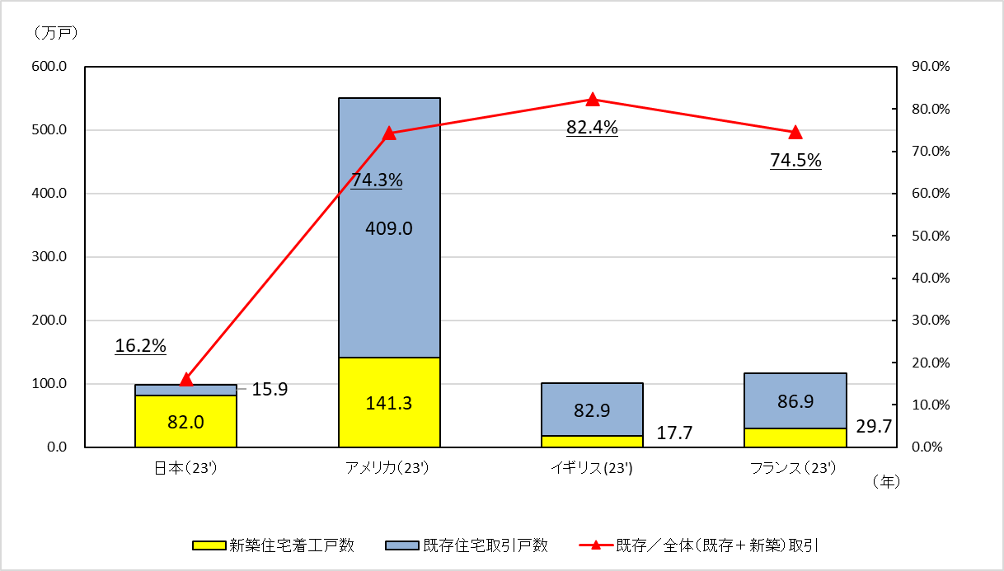
出典：令和７年度 住宅経済関連データ（国土交通省）

図11 既存（中古）住宅にしなかった理由（全国）
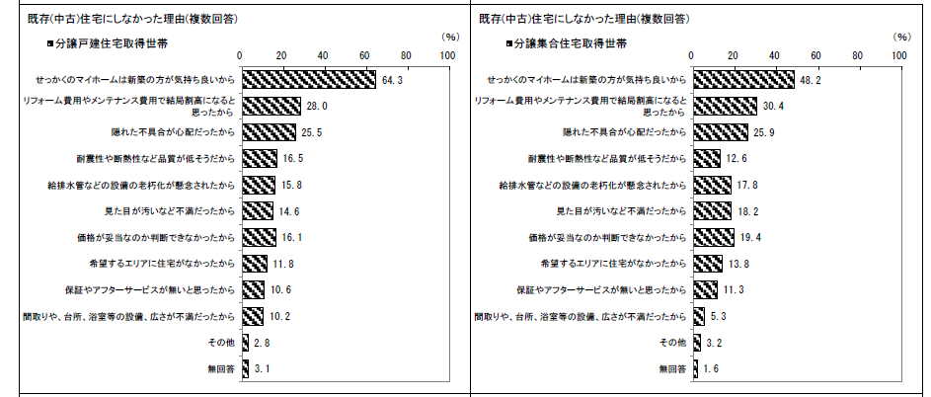
出典：令和６年度住宅市場動向調査（国土交通省）

既存住宅の流通や、リフォーム・リノベーション市場の活性化を図り、府民の住生活の向上と大阪の地域力や安全性の向上につながる取組を進めるために、民間団体、事業者、公的団体により設立された団体です。

